学校304#不锈钢电动门采购需求参数
备注：此图片只作为本次门款的整体结构样式参考，供应商有权对门款进行改良优化，以不更改整体样式为原则。
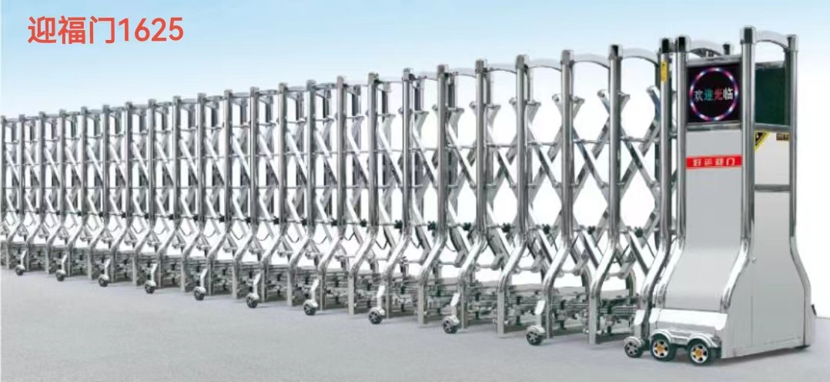
一、材料参数：
材料项目 | 规格（mm） | 材质 | 备注
主料 | 51*50*0.8 | 304#不锈钢
交叉料 | 48*36*0.6 | 304#不锈钢
水平叉料 | 36*23*0.5 | 304#不锈钢
二、门排参数：
名称 | 参数
标准高度 | 1600mm
轮中距离 | 880mm
总宽 | 940mm
每格间距 | 350mm
伸缩比例 | 1:0.18+0.4
三、驱动电机参数：
1、主要材料配置，采用高强度铝合金 2、工作电压AC220V±10%
3、功率370W 4、空气相对温度≤90%
5、移动速度18M/分 6、牵引极限30m
7、适用于全IC电路自动遥控伸缩门
四、驱动门控参数：
1、输入电压：~220V±10% 50Hz 2、输出转速：46.6r/min
3、运行电流：≤2.5A×2 4、工作温度：-25°C~75°C
5、相对湿度：≤95% 6、遥控距离：≥30m
五、电动伸缩门的性能特点需求：
伸缩门系应用垂直式四维均速收缩原理作直线运动的电动门，以全新的造型和科学的结构，脱离了伸缩门原有的设计模式，只要路面平整，适用于任何轨道运行，依靠门排自身的科学结构在运行中自动保持直线行驶。实现了伸缩门历史上的再一次革命。门体棱角分明，庄严肃目、美观大方。正面看，一根根纵横有致的交叉管与门体主框架交织的图案，构成一幅幅军、政、民三位一体团结一致的诗篇；侧面看，上小下大，弧形的脚座和顶盖与中间的立柱顺滑连接，一气呵成，如金字塔般坚定牢固。门体重心的下沉，配以独特的门体构造，加强了抗风能力。
伸缩门在常规技术的基础上同时溶入先进技术于一身。通过机械结构与造型设计的完美结合，不仅性能优良，且外型结构新颖独特，既有庄重高贵之感，又有质朴清雅之美。性能特点：垂直式四维均速收缩直线技术，完全无轨运行，性能更可靠。每个伸缩交叉孔眼都配有内冲压边的耐磨装置，真正做到无刺耳的磨擦声运行，且通过100万次带负荷45度角旋转测试，无明显松动。复合自锁耐磨连接技术改变了传统的穿孔绞接结构，更牢固、更耐用。
六、电动伸缩门的安全高度需求：
电动伸缩门的标准高度是1.6米，这也是电动伸缩门的黄金高度，这个高度从视觉和安防方面，都是一个非常合理的高度。
①视觉上，成年人的平均高度在1.65米左右，根据电动门产品自身的特点和人们的审美习惯，既不需要仰视，也不需要俯视，只需平视就能一睹尊容的视觉角度是最舒服的。高度为1米至1.6米左右的物体能够轻易地全部融入观赏者的视觉范围，从而避免产生视觉疲劳。
②安全上，任何一个高个子都无法一步跨越高度为1.2米的物体。 这就是说，一个人要想跨越1.6米以上的电动门，必须用梯子或者其他辅助设施增高。这对于有人值守的大门来讲，无异于掩耳盗铃；对于无人值守的大门来讲，只要安装一套防爬防撞自动报警系统，如果有人强行攀爬，则等于自投罗网。
七、伸缩门的产品需求特点：
1、采用特殊设计的先进铜涡轮电机
2、带磁敏感应限位开关
3、驱动机带红外线防碰遇人、物30～80cm自动倒退技术装置
4、带键式偏心离合装置
5、带热保护专利技术装置
6、采用高强度耐磨橡胶软轮无轨无声运行技术
7、每个轮子都加装精美的防尘罩
8、每个伸缩门片孔眼都镶有PA耐磨套，门排结构经久耐用
9、采用加大的LED数码动感电子显示屏可打300广告字，字体清晰
10、可带防爬报警功能（需另购）
11、电子软启动装置及机械缓冲装置配合使用，确保启闭时主机运行顺畅，不摇晃
12、带数码自动遥控技术接收装置30～50m，全遥控
八、产品的尺寸：
1、产品型号： 迎福门1625（附图片） , 材质： 304#不锈钢
2、产品的具体尺寸：总长做 13.66 米 × 高 2.08 米 = 1条 ，
机头方向（从门外往里面看为准）：对开
3、做 有轨道 驱动行走，用 晶源370W 电机， 通途 控制器，遥控，防撞。
4、正面滚动显示屏内容： ，时间/日期。
背面（固定屏）： 出入平安 。

产 品 报 价 表
单位名称：
工程类别：电动伸缩门
序号 | 项 目 | 规格 | 单位 | 数量 | 单价 | 金额 | 备注
 |  |  |  |  | （元） | （元）
1 | （304#）电动伸缩门 | 总长13.66 米×高2.08米  对开 | 米 | 13.66
2 | 智能中心轨驱动系统（所含） | 1.先进四角涡轮电机 | 套 | 2
 |  | 2.全IC电路无触点控制系统
 |  | 3.磁敏开关装置
 |  | 4.热敏保护技术装置
 |  | 5.无档极离合技术装置
 |  | 6.缓冲技术装置
 |  | 7.手动电动变换器
 |  | 8.复合自锁耐磨连接
3 | 滚动数码显示 |  | 套 | 1*2
4 | 红外线防碰系统 |  | 套 | 1*2
5 | 数码遥控接收系统 |  | 套 | 1*2
合计总价（人民币） |  | 大写：
备注：
1、以上报价为最终报价，包含运输费、安装费、税金等所有费用。

